Ngày …… tháng …… năm …… | Họ và tên giáo viên: ……………………………  Tổ chuyên môn: Sử - Địa - Sinh

TÊN BÀI DẠY:
BÀI 4. CÁC NGUYÊN TỐ HOÁ HỌC VÀ NƯỚC
MÔN HỌC: SINH HỌC, LỚP 10
Thời gian thực hiện: 02 tiết (Tiết 7, 8)
I. MỤC TIÊU:
1. Kiến thức: | Mục tiêu | Mã hoá
1. Kiến thức: | - Khái quát học thuyết tế bào; tế bào là đơn vị cấu trúc và chức năng của cơ thể sống. | (1)
1. Kiến thức: | - Các nguyên tố hoá học chính trong tế bào; vai trò của nguyên tố đa lượng, vi lượng; vai trò của carbon. | (2)
1. Kiến thức: | - Cấu tạo, tính chất của phân tử nước và vai trò sinh học của nước đối với tế bào. | (3)
2. Năng lực: | Mục tiêu | Mã hoá
2.1. Năng lực sinh học
Nhận thức sinh học | - Nêu được khái quát học thuyết tế bào. Giải thích được tế bào là đơn vị cấu trúc và chức năng của cơ thể sống. | (1)
Nhận thức sinh học | - Liệt kê được một số nguyên tố hoá học chính có trong tế bào (C, H, O, N, S, P). Nêu được vai trò của các nguyên tố vi lượng, đa lượng trong tế bào. | (2)
Nhận thức sinh học | - Trình bày được vai trò quan trọng của nguyên tố carbon trong tế bào (cấu trúc nguyên tử C có thể liên kết với chính nó và nhiều nhóm chức khác nhau). | (3)
Nhận thức sinh học | - Trình bày được đặc điểm cấu tạo phân tử nước quy định tính chất vật lí, hoá học, sinh học của nước, từ đó quy định vai trò sinh học của nước trong tế bào. | (4)
Tìm hiểu thế giới sống | Quan sát Hình 4.1 – 4.3 rút ra tỉ lệ các nguyên tố trong cơ thể người, cách carbon tạo mạch, liên kết hydrogen của nước. | (5)
Vận dụng kiến thức, kĩ năng đã học | Giải thích bệnh bướu cổ do thiếu iodine; vì sao cần uống đủ nước; vì sao mùa đông vùng biển ấm hơn, tát nước giữ ấm ruộng mạ. | (6)
2.2. Năng lực chung
Tự chủ và tự học | Tự đọc trước SGK ở nhà; tự trả lời câu hỏi Dừng lại và suy ngẫm. | (7)
Giao tiếp và hợp tác | Trao đổi tổ, nhóm; trình bày bảng so sánh nguyên tố đa lượng – vi lượng. | (8)
Giải quyết vấn đề và sáng tạo | Đặt câu hỏi liên hệ kiến thức với đời sống (chiếu xạ thực phẩm, nguồn gốc nguyên tố trên Trái Đất). | (9)
2.3. Năng lực số
Khai thác dữ liệu và thông tin | 1.1.NC1a: HS tra cứu hàm lượng iodine, nguồn thực phẩm giàu nguyên tố vi lượng trên trang của Viện Dinh dưỡng. | (10)
Khai thác dữ liệu và thông tin | 1.2.NC1b: HS đánh giá thông tin sức khoẻ trên mạng (quảng cáo “nước ion kiềm chữa bách bệnh”) dựa trên kiến thức khoa học. | (11)
Giao tiếp và hợp tác trong môi trường số | 5.2.NC1b; 2.5.NC1a: Sử dụng hệ thống luyện tập trực tuyến do giáo viên/tổ chuyên môn tổ chức để củng cố nội dung bài học, nhận phản hồi và tự đánh giá kết quả; thực hiện đúng quy tắc an toàn, bảo mật và trung thực trong môi trường số. | (12)
2.4. Năng lực AI
Đạo đức AI | NLb: HS không tin ngay lời khuyên dinh dưỡng do AI đưa ra; đối chiếu nguồn y tế chính thống. | (13)
Các kĩ thuật và ứng dụng AI | NLc: HS viết prompt yêu cầu AI giải thích vì sao nước có nhiệt dung riêng cao; đối chiếu SGK và chỉnh sửa. | (14)
3. Phẩm chất: | Mục tiêu | Mã hoá
Trách nhiệm | Ăn uống đủ chất, dùng muối iod, uống đủ nước; tiết kiệm và bảo vệ nguồn nước. | (15)
Trung thực | Trung thực khi kiểm chứng thông tin trên mạng, khi sử dụng AI. | (16)

II. THIẾT BỊ DẠY HỌC VÀ HỌC LIỆU
1. Giáo viên:
- Hình 4.1 (tỉ lệ các nguyên tố trong cơ thể người), 4.2 (các kiểu mạch carbon), 4.3 (liên kết hydrogen của nước) SGK; mô hình phân tử nước (nếu có).
- Phiếu học tập; mã QR bài củng cố; máy tính, máy chiếu.
2. Học sinh:
- SGK Sinh học 10; ôn lại kiến thức Hoá học 10 về cấu tạo nguyên tử, liên kết cộng hoá trị, liên kết hydrogen.
III. TIẾN TRÌNH DẠY HỌC
TIẾT 1 (T7)
1. HOẠT ĐỘNG 1: XÁC ĐỊNH VẤN ĐỀ/NHIỆM VỤ HỌC TẬP/MỞ ĐẦU (5 phút)
a) Mục tiêu: Gợi tò mò, kết nối kiến thức Hoá học với Sinh học.
b) Nội dung: Câu hỏi mở đầu SGK tr.23: “Tìm hiểu sự tương tác giữa các thành phần hoá học của tế bào tạo nên sự sống không chỉ đáp ứng sự tò mò ham hiểu biết của con người mà còn đem lại nhiều ứng dụng thiết thực. Vậy các loại nguyên tố hoá học cấu tạo nên tế bào có gì đặc biệt?”; câu hỏi vui (SGV): Các nguyên tố hoá học cấu tạo nên cơ thể chúng ta có nguồn gốc từ đâu?
c) Sản phẩm: Dự đoán của HS; GV gợi mở: các nguyên tố trên Trái Đất đến từ các ngôi sao trong vũ trụ.
d) Tổ chức thực hiện:
Bước 1: Giao nhiệm vụ học tập – GV nêu câu hỏi mở đầu và câu hỏi vui.
Bước 2: Thực hiện nhiệm vụ – HS suy nghĩ cá nhân.
Bước 3: Báo cáo, thảo luận – 2 – 3 HS phát biểu.
Bước 4: Kết luận, nhận định – GV dẫn vào bài.
2. HOẠT ĐỘNG 2: HÌNH THÀNH KIẾN THỨC MỚI
Hoạt động 2.1: KHÁI QUÁT VỀ HỌC THUYẾT TẾ BÀO (10 phút)
a) Mục tiêu: (1), (7)
b) Nội dung: Theo SGV: HS tự đọc trước mục I ở nhà; trên lớp trao đổi tổ, trả lời câu hỏi Dừng lại và suy ngẫm (SGK tr.24).
c) Sản phẩm:
Câu 1. Học thuyết tế bào hiện đại có những nội dung gì?
- Định hướng trả lời: (1) Tất cả mọi sinh vật đều được cấu tạo từ một hoặc nhiều tế bào; sự sống được tiếp diễn do có sự chuyển hoá và sự di truyền xảy ra bên trong các tế bào. (2) Tế bào là đơn vị nhỏ nhất, đơn vị cấu trúc và đơn vị chức năng cấu tạo nên mọi cơ thể sinh vật. (3) Tế bào chỉ được sinh ra từ sự phân chia các tế bào có trước. (Năm 1839, Schleiden và Schwann đưa ra học thuyết tế bào đầu tiên.)
Câu 2. Vì sao tế bào được xem là đơn vị cấu trúc và chức năng của cơ thể sống?
- Định hướng trả lời: Mọi cơ thể đều cấu tạo từ tế bào (đơn vị cấu trúc); mọi hoạt động sống (chuyển hoá vật chất, năng lượng, sinh trưởng, sinh sản, cảm ứng, di truyền) đều diễn ra trong tế bào (đơn vị chức năng); tế bào là đơn vị nhỏ nhất có đầy đủ đặc điểm của sự sống nhờ tương tác đặc biệt của các phân tử bên trong.
d) Tổ chức thực hiện:
Bước 1: Giao nhiệm vụ học tập – GV chiếu ảnh Schleiden, Schwann; giao 2 câu hỏi.
Bước 2: Thực hiện nhiệm vụ – HS trao đổi theo bàn 4 phút.
Bước 3: Báo cáo, thảo luận – 2 HS trả lời.
Bước 4: Kết luận, nhận định – GV chốt 3 nội dung của học thuyết tế bào hiện đại.
Hoạt động 2.2: TÌM HIỂU CÁC NGUYÊN TỐ HOÁ HỌC TRONG TẾ BÀO (Tiết 1: 25 phút)
a) Mục tiêu: (2), (5), (6), (8), (9), (10)
b) Nội dung: HS nghiên cứu mục II (SGK tr.24 – 25), Hình 4.1, 4.2; hoàn thành Phiếu học tập số 1.
PHIẾU HỌC TẬP SỐ 1: CÁC NGUYÊN TỐ HOÁ HỌC TRONG TẾ BÀO
Nhóm: …………… Lớp: ……………
1. Hoàn thành bảng: Nhóm nguyên tố | Hàm lượng trong cơ thể người | Vai trò | Đại diện (đa lượng, vi lượng).
2. Vì sao carbon có vai trò đặc biệt quan trọng trong tế bào?
3. Tại sao các phân tử có cùng số lượng nguyên tử carbon nhưng lại có đặc tính hoá học khác nhau?
4. Liên hệ: Thiếu iodine gây bệnh gì? Một người mỗi ngày cần khoảng bao nhiêu iodine?

c) Sản phẩm: Phiếu học tập số 1:
Nhóm nguyên tố | Hàm lượng trong cơ thể người | Vai trò | Đại diện
Đa lượng | Chiếm tỉ lệ lớn: C, H, O, N chiếm khoảng 96% khối lượng chất sống; Ca, P, K, S… khoảng 3,4% | Cấu tạo nên mọi phân tử sinh học và mọi thành phần hoá học của tế bào | C, H, O, N, Ca, P, K, S, Na, Mg, Cl
Vi lượng | Chiếm tỉ lệ rất nhỏ (khoảng 0,6%) | Cấu tạo nên enzyme, nhiều hợp chất quan trọng, điều hoà hoạt động sống; thiếu sẽ rối loạn | Fe, Cu, Zn, Mn, I, Mo…

- Câu 2: Nguyên tử carbon có 4 electron hoá trị ở vòng ngoài nên đồng thời tạo bốn liên kết cộng hoá trị với các nguyên tử carbon khác, hình thành bộ khung carbon đa dạng; bộ khung carbon liên kết với hydrogen tạo khung hydrocarbon mạch thẳng, mạch vòng, phân nhánh hoặc không phân nhánh (H 4.2); từ đó liên kết với các nhóm chức tạo nên carbohydrate, lipid, protein, nucleic acid.
- Câu 3: Nguyên tử carbon linh hoạt tạo nên các phân tử có cấu trúc khác nhau từ cùng số lượng nguyên tử; cấu trúc không gian ba chiều của bộ khung hydrocarbon và các nhóm chức liên kết với bộ khung quyết định đặc tính hoá học của phân tử (SGV).
- Câu 4: Thiếu iodine, tuyến giáp phát triển bất thường dẫn đến bướu cổ; mỗi ngày một người chỉ cần hấp thụ khoảng 0,15 mg iodine → dùng muối iod.
d) Tổ chức thực hiện:
Bước 1: Giao nhiệm vụ học tập – GV chia nhóm 4 HS, phát Phiếu học tập số 1.
Bước 2: Thực hiện nhiệm vụ – HS đọc SGK, quan sát Hình 4.1, 4.2, thảo luận 10 phút. GV gợi ý ôn kiến thức Hoá học 10: cấu tạo nguyên tử, liên kết cộng hoá trị, đồng phân.
Bước 3: Báo cáo, thảo luận – 2 nhóm trình bày; nhóm khác bổ sung.
Bước 4: Kết luận, nhận định – GV chốt; mở rộng (SGV): đồng vị phóng xạ dùng trong chụp PET phát hiện khối u; thực phẩm chiếu xạ diệt vi sinh vật vẫn an toàn vì photon không lưu lại trên thực phẩm.
NỘI DUNG KẾT LUẬN: II. CÁC NGUYÊN TỐ HOÁ HỌC TRONG TẾ BÀO
- Trong 92 nguyên tố tự nhiên, khoảng 20 – 25% là nguyên tố thiết yếu. Nguyên tố đa lượng: cần với lượng lớn, C, H, O, N chiếm khoảng 96% khối lượng chất sống, vai trò chủ chốt cấu tạo nên mọi phân tử sinh học. Nguyên tố vi lượng: cần lượng rất nhỏ, cấu tạo enzyme và nhiều hợp chất quan trọng; thiếu sẽ rối loạn hoạt động sống.
- Các loài có thành phần nguyên tố cơ bản giống nhau nhưng hàm lượng khác nhau (người cần 25 nguyên tố, thực vật cần 17 nguyên tố thiết yếu).
- Carbon: 4 electron hoá trị → tạo bộ khung carbon đa dạng → nền tảng của carbohydrate, lipid, protein, nucleic acid.

HẾT TIẾT 1 (T7) CHUYỂN SANG TIẾT 2 (T8)
TIẾT 2 (T8)
Hoạt động 2.3: TÌM HIỂU NƯỚC VÀ VAI TRÒ CỦA NƯỚC ĐỐI VỚI SỰ SỐNG (20 phút)
a) Mục tiêu: (4), (5), (6), (11), (14), (15)
b) Nội dung: HS tự tìm hiểu mục III (SGK tr.25 – 26), Hình 4.3, trả lời câu hỏi Dừng lại và suy ngẫm (SGK tr.27); GV mở rộng bằng câu hỏi liên hệ đời sống (SGV).
c) Sản phẩm:
Câu 1. Cấu trúc hoá học của nước quy định các tính chất vật lí nào?
- Định hướng trả lời: Phân tử H₂O gồm 1 nguyên tử O liên kết với 2 nguyên tử H bằng liên kết cộng hoá trị; O hút electron mạnh hơn nên phía H tích điện dương (δ+), phía O tích điện âm (δ–) → phân tử phân cực; các phân tử nước hình thành liên kết hydrogen với nhau (mỗi phân tử tối đa 4 liên kết, H 4.3) → sức căng bề mặt, nhiệt dung đặc trưng cao, nhiệt bay hơi cao.
Câu 2. Nước có vai trò như thế nào trong tế bào?
- Định hướng trả lời: thành phần chủ yếu cấu tạo nên tế bào và cơ thể; dung môi hoà tan nhiều chất nhờ tính phân cực; nguyên liệu và môi trường của nhiều phản ứng sinh hoá; góp phần định hình cấu trúc không gian của nhiều phân tử hữu cơ, điều hoà nhiệt độ tế bào và cơ thể.
Câu 3. Tại sao hằng ngày chúng ta cần phải uống đủ nước?
- Định hướng trả lời: Nước chiếm khoảng 70% khối lượng cơ thể, luôn mất đi qua hô hấp, mồ hôi, nước tiểu; thiếu nước các phản ứng trao đổi chất, vận chuyển chất, điều hoà thân nhiệt, đào thải chất độc bị rối loạn.
d) Tổ chức thực hiện:
Bước 1: Giao nhiệm vụ học tập – GV chiếu Hình 4.3, giao 3 câu hỏi; thêm câu hỏi mở rộng (SGV): Tại sao mùa đông ở vùng biển thường ấm hơn so với vùng xa biển? Tại sao mùa đông để giữ ấm cho cây mạ, bà con nông dân lại tát nước vào ruộng mạ?
Bước 2: Thực hiện nhiệm vụ – HS làm cá nhân, sau đó chia sẻ cặp đôi (8 phút). NLc (14): HS nhờ AI giải thích vì sao nước có nhiệt dung riêng cao, đối chiếu SGK.
Bước 3: Báo cáo, thảo luận – HS trình bày; trả lời câu hỏi mở rộng: ban ngày nước hấp thụ nhiệt từ ánh sáng mặt trời, đêm xuống nhiệt độ không khí giảm, nhiệt từ nước toả vào không khí làm không khí ấm hơn.
Bước 4: Kết luận, nhận định
NỘI DUNG KẾT LUẬN: III. NƯỚC VÀ VAI TRÒ CỦA NƯỚC ĐỐI VỚI SỰ SỐNG
- Nước chiếm khoảng 70% khối lượng cơ thể người; phân tử nước phân cực, hình thành liên kết hydrogen → sức căng bề mặt, nhiệt dung đặc trưng cao, nhiệt bay hơi cao.
- Vai trò: thành phần chủ yếu của tế bào; dung môi; nguyên liệu và môi trường phản ứng; định hình cấu trúc phân tử, điều hoà nhiệt độ.
KIẾN THỨC CỐT LÕI (SGK tr.27): nội dung học thuyết tế bào hiện đại; tế bào cấu tạo từ nguyên tố vi lượng và đa lượng; nước cấu tạo từ 2 nguyên tử H và 1 nguyên tử O, đặc tính phân cực quy định vai trò của nước với tế bào – không có nước sẽ không có sự sống.

3. HOẠT ĐỘNG 3: LUYỆN TẬP (12 phút)
a) Mục tiêu: Củng cố kiến thức; năng lực số (12).
b) Nội dung: HS làm bài củng cố trực tuyến trên điện thoại.

Mã QR bài củng cố – Sinh học 10 · Bài 4
https://trangtu66.github.io/Taode_thi_online/sinh_cc_bai4_k10.html
c) Sản phẩm: Kết quả bài làm trên hệ thống.
d) Tổ chức thực hiện:
Bước 1: Giao nhiệm vụ học tập – GV chiếu mã QR.
Bước 2: Thực hiện nhiệm vụ – HS làm bài cá nhân 10 phút.
Bước 3: Báo cáo, thảo luận – GV xem Thống kê câu sai nhiều trên trang Quản lý.
Bước 4: Kết luận, nhận định – GV mở đáp án, chữa câu nhiều HS sai, khoá đáp án sau khi chữa.
4. HOẠT ĐỘNG 4: VẬN DỤNG (13 phút)
a) Mục tiêu: (6), (9), (11), (13)
b) Nội dung: Luyện tập và vận dụng (SGK tr.27):
- Câu 1: Nguồn carbon cung cấp cho các tế bào trong cơ thể chúng ta được lấy từ đâu? Giải thích.
- Câu 2: Mọi sinh vật đều có thành phần các nguyên tố hoá học trong tế bào về cơ bản giống nhau. Điều này nói lên điều gì về mối quan hệ tiến hoá giữa các sinh vật trên Trái Đất?
- Câu 3: Tại sao khi tìm kiếm sự sống trong vũ trụ, các nhà thiên văn học lại tìm kiếm ở những hành tinh có dấu vết của nước?
c) Sản phẩm:
- Câu 1: Từ thức ăn (carbohydrate, lipid, protein…) có nguồn gốc từ thực vật – sinh vật tự dưỡng cố định CO₂ của khí quyển qua quang hợp; cơ thể người không tự cố định CO₂.
- Câu 2 (SGV): mọi sinh vật đều phát sinh từ tổ tiên chung; sinh vật có họ hàng gần gũi có nhiều đặc điểm giống nhau → thành phần nguyên tố giống nhau là bằng chứng các sinh vật có chung nguồn gốc.
- Câu 3: Nước là thành phần chủ yếu của tế bào, dung môi, môi trường và nguyên liệu của các phản ứng sinh hoá; không có nước sẽ không có sự sống.
d) Tổ chức thực hiện:
Bước 1: Giao nhiệm vụ học tập – GV giao 3 câu; 1.2.NC1b: phân tích một quảng cáo “nước ion kiềm chữa bách bệnh” – vì sao không đáng tin?
Bước 2: Thực hiện nhiệm vụ – Thảo luận cặp đôi 6 phút.
Bước 3: Báo cáo, thảo luận – 3 HS trả lời 3 câu; lớp nhận xét.
Bước 4: Kết luận, nhận định – GV chốt; giáo dục: dùng muối iod, uống đủ nước, bảo vệ nguồn nước.
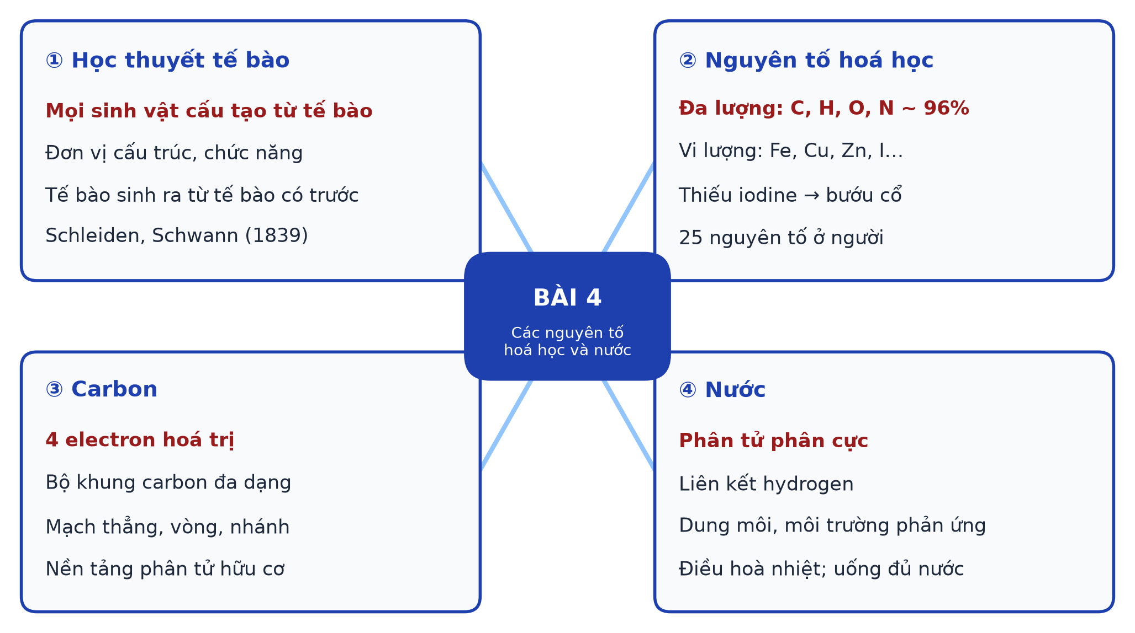
- Hướng dẫn về nhà: làm bài tập Bài 4 Sách bài tập; đọc trước Bài 5. Các phân tử sinh học.
HẾT TIẾT 2 (T8)
* PHỤ LỤC
Học liệu video (đã kiểm tra liên kết)
STT | Video | Kênh | Dùng ở | Liên kết
1 | Uống nước đúng cách để có cơ thể khỏe mạnh | VTV24 | Vai trò của nước – vì sao cần uống đủ nước | https://www.youtube.com/watch?v=Mw5auXcKkEo

Bảng tiêu chí đánh giá Phiếu học tập số 1
STT | Tiêu chí | Điểm tối đa | Điểm đạt
1 | Bảng đa lượng – vi lượng đúng, đủ 4 cột | 4
2 | Giải thích đúng vai trò của carbon | 3
3 | Liên hệ thực tiễn (iodine, bướu cổ) | 2
4 | Trình bày rõ ràng, hợp tác tốt | 1

Mẫu Nhật ký sử dụng AI
STT | Câu lệnh đã dùng | AI trả lời (tóm tắt) | Em kiểm chứng thế nào | Dùng vào đâu
1
2

CỦNG CỐ CUỐI BÀI – SƠ ĐỒ TƯ DUY
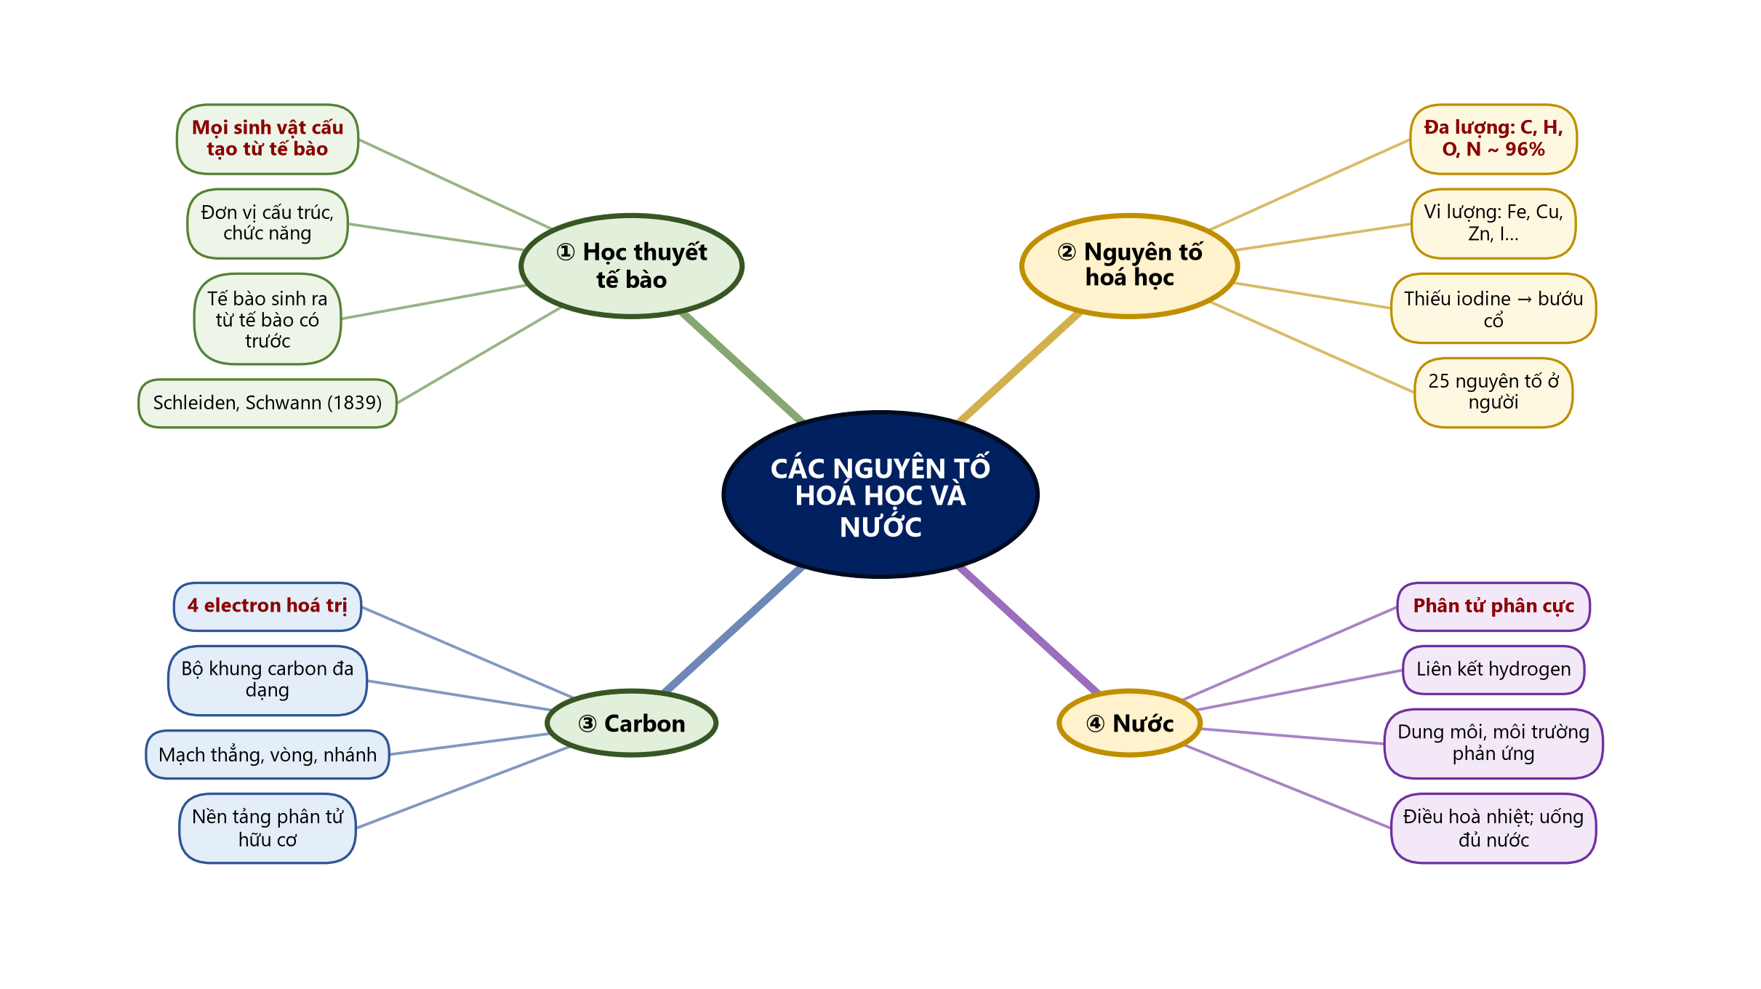
Sơ đồ tư duy – Các nguyên tố hoá học và nước (TTT biên soạn theo SGK)

Bài tập củng cố trực tuyến (phòng thi bảo mật – đáp án niêm phong): https://trangtu66.github.io/Taode_thi_online/sinh_cc_bai4_k10.html

